Кузина Юлия Тахировна
e-mail: kuzin.schura@yandex.ru
учитель начальных классов,
муниципальное бюджетное общеобразовательное учреждение городского округа Тольятти «Школа с углубленным изучением отдельных предметов № 45»
«Открытое мероприятие для родителей» -
семинар-тренинг для родителей обучающихся на тему:
«Конфликты. Виды, причины и пути решения»

«Открытое мероприятие для родителей» -
семинар-тренинг для родителей обучающихся на тему:
«Конфликты. Виды, причины и пути решения»

Форма мероприятия: семинар-тренинг.
Цель занятия: формировать конфликтную компетентность родителей обучающихся и способность толерантного поведения.
Задачи:
- способствовать актуализации представлений родителей учащихся о конфликтах, их структуре, видах и причинах;
- создать условия для понимания амбивалентного смысла конфликтов (положительного и отрицательного);
- содействовать развитию социальной и коммуникативной компетентности, аналитического мышления, активности, рефлексивных способностей;
- создать условия для самовыражения, высказывания собственного мнения, проявления активной жизненной позиции,
- воспитывать уважительное отношения к окружающим людям; формировать социально одобряемые формы поведения.
Форма организации: фронтальная, групповая.
Методы: проблемно-диалогический, рефлексивный.
Оборудование:
- интерактивная доска,
- мультимедийный проектор,
- карточки с заданиями, анкеты, ручки.

Ход семинара-тренинга:
I. Организационный момент (родителей организовывают в микрогруппы и рассаживают за столы в кабинете психолога или классном помещении). Приветствие участников семинара – родителей обучающихся.
-Добрый день. Начинаем наш семинар-тренинг для родителей учащихся. И эпиграфом для этой встречи я выбрала высказывание австрийского писателя Карла Клауса: “Общение – это то, что сопутствует человеку на жизненном пути, но, к сожалению, не все могут его осилить”.
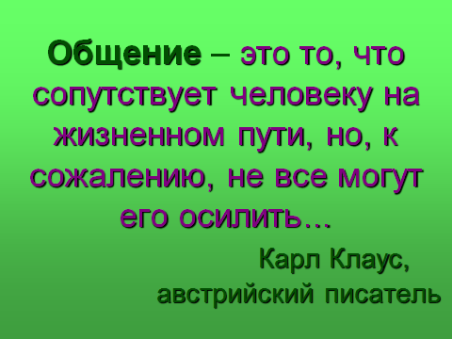

II. Семинар-тренинг с родителями.
А.Целеполагание семинара.
- Как вы думаете, исходя из выбранного эпиграфа, о чем пойдет речь? (о том, как общаться, правилах общения)
- Я рада, что мне сегодня предстоит окунуться в тайны общения вместе с вами.
1) Создание проблемной ситуации:
- А вот о каком конкретно аспекте общения пойдёт речь, догадайтесь, просмотрев видеофрагмент. (Просмотр видеофрагмента из кинофильма “Большая перемена” – конфликт на уроке с участием семьи Леднёвых) 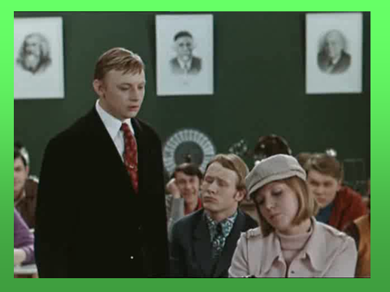
- Кто сможет назвать, что это за ситуация?
- Как называются такие ситуации? (ссора, спор, конфликт…)
2) - Итак, сегодняшняя тема - «Конфликты. Виды, причины и пути решения»
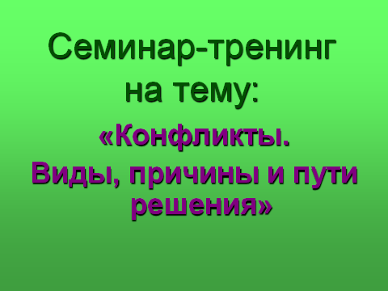
Действительно, мы будем рассматривать конфликты во взаимоотношениях людей и постараемся в конце тренинга проанализировать видеоситуацию с использованием полученных знаний.
Б. Понятие конфликта (Актуализация чувственного опыта и опорных знаний родителей)
1)- Какие ассоциации возникают у вас со словом “конфликт” (ссора, спор, драка, война, неприязнь, крик, слёзы…)?
Да, все эти действия и переживания связаны с конфликтами.
2)- Что же такое конфликт?
Дайте ему определение из своего личного опыта. (Высказывания родителей)
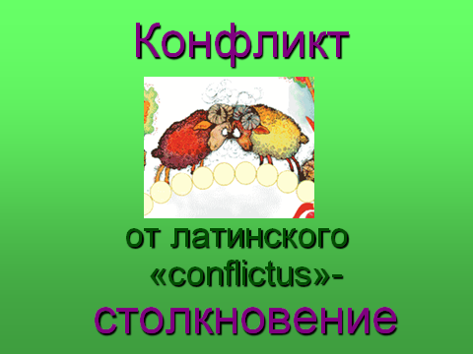
-А вот вам и наглядный пример конфликта литературных героев из известного всем стихотворения Сергея Михалкова «Бараны», который поможет нам в формулировке определения (фрагмент мультфильма «Бараны» по стихотворению С. Михалкова).
- Что мы видим в данной ситуации? (столкновение)
3) - Слово “конфликт” происходит от латинского conflictus – столкновение.
Вы убедились, что дать полное, исчерпывающее определение, которое отличало бы конфликт от других похожих явлений, непросто. С такими же трудностями столкнулись и учёные-конфликтологи.
Конфликтология – это наука о конфликтах и способах их разрешения.
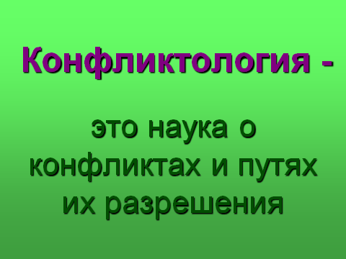
Наиболее известными специалистами в области конфликтов являются Валентин Иванович Андреев, Наталья Владимировна Гришина, Борис Иосифович Хасан. Из зарубежных конфликтологов – Хелена Корнелиус.
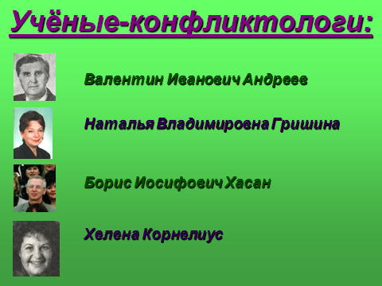
4) - Сейчас каждый из вас побывает в роли учёного-конфликтолога и попытается дать определение конфликта.
Попытайтесь в каждой группе в течение двух минут из разрезанных частей карточки составить определение конфликта и предложить его другим.
(Конфликт - столкновение противоположных интересов, взглядов, целей, которое возникает, когда стороны имеют несовместимые стремления и каждая сторона стремится сделать так, чтобы приняли именно ее позицию.)
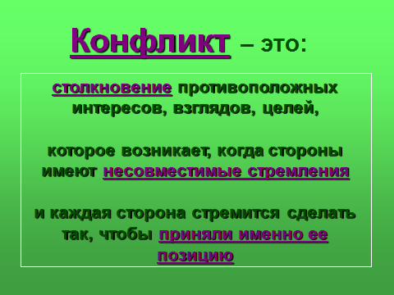
- Прочитайте составленное определение, какие слова главные в этом понятии? Почему?
- Какие элементы конфликта можно выделить?
В. Структура конфликта (Беседа по содержанию слайда)
Основные структурные элементы конфликта.
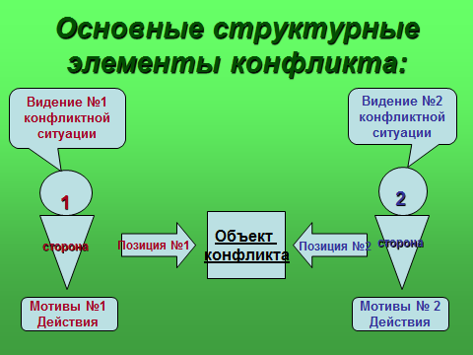
- Стороны конфликта – люди или группы людей, находящиеся в конфликтных отношениях или поддерживающие конфликтующих (участники).
- Объект конфликта – то, из-за чего он возникает (предмет, идея).
- Видение конфликтной ситуации – то, как предмет конфликта отражается в сознании участников (переживания).
- Мотивы конфликта – то, что подтолкнуло к нему людей (причины).
- Позиции конфликтующих сторон – то, что люди заявляют друг другу, какие требования предъявляют (действия).
- Разберем это на примере конфликта родителя и ребенка, который не хочет идти в школу.
Г. Причины конфликтов (актуализация чувственного опыта)
1) - В вашей жизни бывают конфликты? Приведите примеры и подумайте, почему возник этот конфликт (приводят, анализируют причины).
- Обобщая, скажу, что возможных причин конфликтов множество: порванная куртка, неубранная комната, взаимное неприятие людей, неосторожно брошенное слово и т.п.
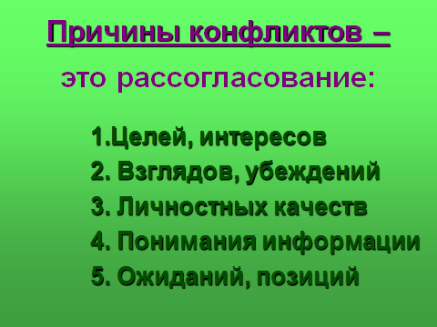
- Все эти причины можно разделить на группы.
Причины конфликтов – это рассогласование:
- Целей, интересов.
- Взглядов, убеждений.
- Личностных качеств.
- Понимания информации.
- Ожиданий, позиций.
Например:
- Вам с ребенком нравятся разные фильмы – это рассогласование чего?(интересов)
- Вы собирались поехать на дачу всей семьей, а ребенок захотел пойти гулять с друзьями. Рассогласование чего в данной ситуации? (ожиданий)
- Вы – спокойный, уравновешенный человек, а ребенок – взрывной, импульсивный. В чем рассогласование? (личностных качеств).
- Вы убеждены, что уроки нужно делать сразу по приходу из школы, а ваш ребенок считает, что их можно делать после небольшой прогулки. Рассогласование чего? (убеждений).
- Какие пути решения данных конфликтных ситуаций вы можете предложить исходя из своего опыта общения с ребенком. (Родителями анализируются предложенные ситуации и обсуждаются предложенные пути решения)
Упражнение “Времена года”
-Чтобы понять, в чем главная причина всех конфликтов, выполним небольшое упражнение «Зима»: главное условие – работать самостоятельно. Запишите название предмета, который у вас ассоциируется со словом «зима», «весна», «лето», «осень». (Родители записывают самостоятельно, затем зачитываются несколько ответов)
Обсуждение:
-Почему у вас такие разные ассоциации?
(Каждый из нас – индивидуальность. У нас разные интересы, мечты, стремления. Это и является основной причиной конфликтов.)
Есть замечательное стихотворение неизвестного автора на эту тему - «Мы-разные»
Наверное, мы разные!
Но все при этом - равные!
Мы все имеем право –
смеяться и грустить!
Мы рождены для счастья,
Ну, так тому и быть!
Ведь каждый – индивидуальность
И в этом - наша уникальность!
Различиями нашими
мы будем восхищаться!
Друг другу доброту дарить
и просто улыбаться!
Мы разные? Мы равные!
И нет преград для дружбы
Мы люди, все мы - люди,
Нам ссориться не нужно!

Тест «Конфликтный ли вы человек?»
- Подчас мы виним в конфликте ребенка, а бываем виноваты сами. Для того чтобы узнать, не является ли ваше поведение причиной конфликта, проведем небольшой тест, который поможет определить, насколько конфликтным человеком вы являетесь. У вас на столе – анкеты с вопросами, поставьте напротив каждого вопроса +, если ваш ответ – «да», и минус, если ответ «нет».
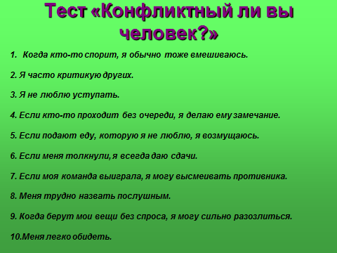
Вопросы теста
- Когда кто-то спорит, я обычно тоже вмешиваюсь.
- Я часто критикую других.
- Я не люблю уступать.
- Если кто-то проходит без очереди, я делаю ему замечание.
- Если подают еду, которую я не люблю, я возмущаюсь.
- Если меня толкнули, я всегда даю сдачи.
- Если моя команда выиграла, я могу высмеивать противника.
- Меня трудно назвать послушным.
- Когда берут мои вещи без спроса, я могу сильно разозлиться.
- Меня легко обидеть.
Подсчитайте количество положительных ответов, т.е.плюсов, и посмотрите на ключ к тесту:
0-2 — у вас миролюбивый характер;
3-5 — обычно вы стараетесь избегать конфликтов;
6-8 — у вас часто бывают проблемы с общением;
9-10 — у вас взрывоопасный характер, вы сами создаете конфликты
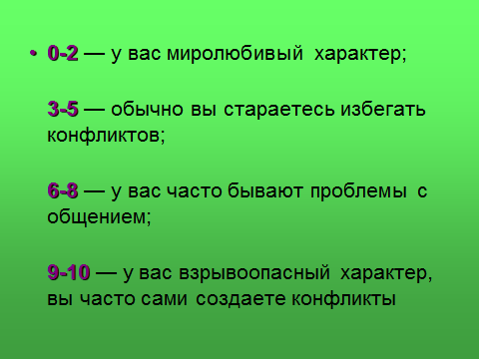
- Конечно же, полученный результат приблизительный и не всегда может быть верным, но, мне кажется, у многих он совпадет с реальными особенностями. И это даст вам повод призадуматься, всегда ли вы правы.
Д. Типология конфликтов
- А как вы думаете, сами конфликты можно разделить на группы по определенному признаку?
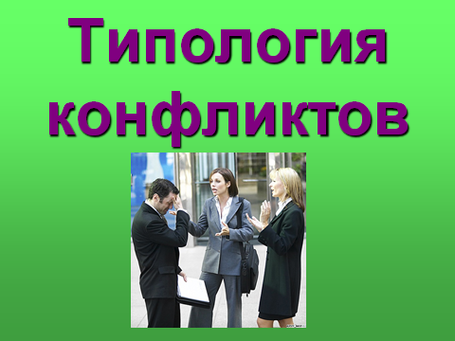
- Посмотрите, какие виды конфликтов выделяют учёные?

- По степени вовлечённости людей в конфликт:
- Внутриличностные
- Межличностные
- Межгрупповые
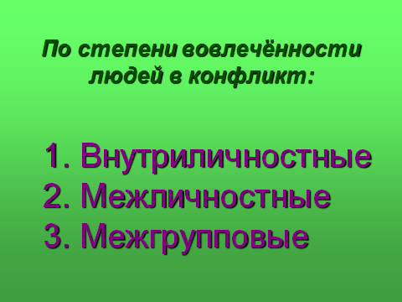
-Давайте проанализируем предложенные ситуации и попробуем найти выход из них.
Ситуации:
- Ребенок должен подготовиться к контрольной работе по математике на завтра, а по телевидению показывают его любимый фильм. Он просит вас разрешить посмотреть. (внутриличностный конфликт).
- Ребенок взял у вас какую-то вещь и обещал вернуть её через час. С тех пор прошла неделя, а он её так и не вернул. Эта вещь позарез нужна вам для выполнения важного задания. Вчера вы напомнили ребенку, он клятвенно обещал её отдать. А сегодня говорит: “Извини, я забыл, куда её положил, и теперь не могу её найти” (межличностный конфликт).
- Ваша компания взрослых людей-соседей все вечера проводит в беседке во дворе вашего дома. Однажды, выйдя погулять, в вашей беседке вы увидели группу незнакомых вам подростков. Попытавшись объяснить им, что это ваше место, вы услышали грубость в свой адрес (межгрупповой конфликт).
(Работа в микрогруппах)
- Определите, пожалуйста, к какому из этих типов можно отнести конфликт из кинофильма “Большая перемена”, с которого мы начали семинар? (межличностный)

- По проблемно-деятельностному признаку:
- Педагогические
- Управленческие
- Производственные
- Творческие
- Политические
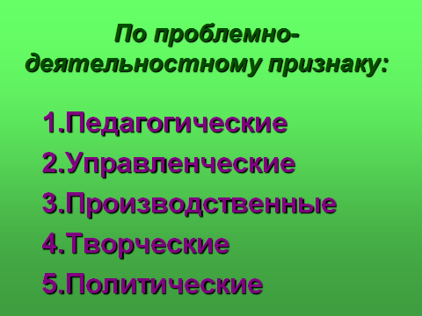
- Приведите свои примеры. (работа родителей в микрогруппах)
-Определите, пожалуйста, к какому типу можно отнести конфликт из кинофильма “Большая перемена”, с которого мы начали тренинг? (педагогический)

- По степени остроты противоречий:
- Недовольство
- Разногласие
- Противодействие
- Раздор
- Вражда
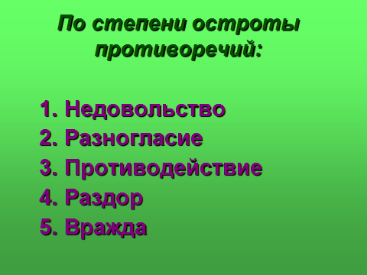
- Определите, пожалуйста, к какому типу можно отнести конфликт из кинофильма “Большая перемена”, с которого мы начали тренинг? (разногласие или противодействие)
Е. Значение конфликта
1) Постановка проблемного вопроса: - А что бы с нами было, если бы в нашей жизни не было конфликтов? (Родители обдумывают и аргументировано представляют своё мнение)
2) Конфликт – это естественный и неизбежный элемент процесса общения. В нём есть как отрицательные, так и положительные стороны. Я предлагаю вам определить их.
К негативным сторонам конфликта можно отнести разрушение отношений между людьми, стресс, ухудшение здоровья.
С другой стороны, конфликт – это источник развития (конфликт ученых), сигнал к изменению (пересмотр своего поведения), возможность сближения, разрядки напряжения, “оздоровления” отношений (после долгих обид выяснение отношений часто помогает помириться).
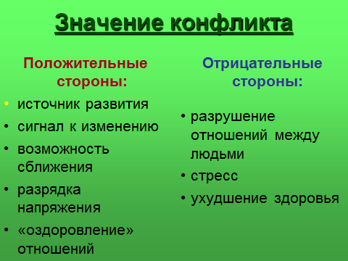
3) Но чтобы конфликт не приносил негативных последствий, необходимо правильно себя вести.
Способы поведения в конфликтных ситуациях могут быть следующими:
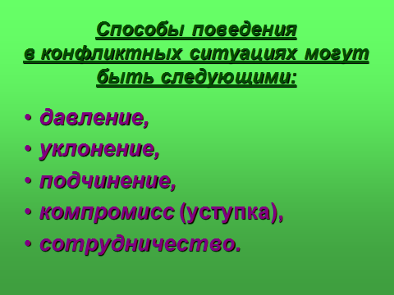
— давление (настойчивость, принуждение, агрессивность, использование власти, достижение своей цели любым способом);
— уход (уклонение от конфликта);
— подчинение (приспособление, уступчивость, отказ от борьбы, от своих интересов);
— компромисс (взаимные уступки, «половинчатые решения»);
— сотрудничество (учесть законные интересы друг друга и найти взаимоприемлемое решение).
- Приведите примеры конфликтов из вашего с ребенком общения, где вы используете какой-то из перечисленных способов поведения.
(Обсуждение и поиск оптимального способа для каждой конкретной ситуации)
-Какой из этих способов поведения теперь, на ваш взгляд, ведет к погашению конфликта и к его продуктивности и почему? (сотрудничество)
III. Подведение итогов семинара-тренинга.
1)- Безусловно, для выработки правильного поведения, необходимо хорошо разбираться в сложившихся ситуациях. Проверим, насколько вы теперь подкованы:
- Одним словом, что такое конфликт?
- Основная причина возникновения всех конфликтов?
- Каковы отрицательные стороны конфликта?
- Есть ли у конфликта положительные стороны?
- Какой способ разрешения конфликта – самый продуктивный?
2) И в завершение нашей встречи я хочу рассказать вам одну притчу.
Однажды солнце и ветер поспорили, кто из них сильнее. Вдруг они увидели путешественника, что шагает по дороге, и решили: кто быстрее снимет его плащ, тот сильнее.
Начал ветер. Он стал дуть, что есть силы, стараясь сорвать плащ из человека. Он задувал ему под ворот, у рукава, но у него ничего не выходило. Тогда ветер собрал последние силы и дул на человека сильным порывом, но человек только лучше застегнул плащ, съежился и пошел быстрее.
Тогда за дело взялось солнце. «Смотри, - сказало оно ветру. - Я буду действовать по-иному, ласково». И, действительно, солнце начало нежно пригревать путешествующему спину, руки. Человек расслабился и подставил солнцу свое лицо. Он расстегнул плащ, а потом, когда ему стало жарко, то и совсем его снял.
Так солнце, победило, действуя по-доброму, с любовью.
На мой взгляд, это и есть главный способ разрешения всех конфликтов – доброе, отзывчивое, терпимое, уважительное отношение к другим людям, особенно к ребенку, его интересам, желаниям… Если мы будем добрее друг к другу и научимся уступать, негативных конфликтов в нашей жизни вообще не останется, и даже сказки смогут закончиться вот так…
(Альтернативное окончание мультфильма «Бараны» - дружественная уступка)
-Спасибо всем! Мне было очень приятно работать с вами.
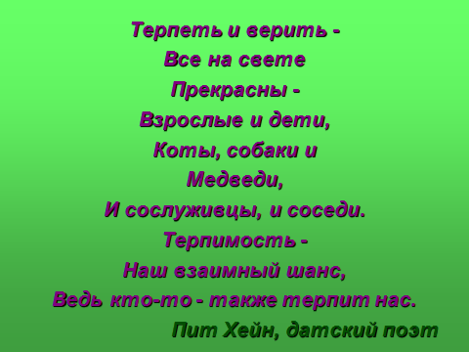
Литература:
- Андреев, В.И. Конфликтология: искусство спора, ведения переговоров и разрешения конфликтов. – Казань, 1992. – 142 с. – С. 81-84.
- Греков, А.Г. Тренинг общения для подростков. – СПб.: Питер, 2006. – 160 с.: ил. – С. 128-134.
- Григорьева, Т.Г., Усольцева, Т.П. Основы конструктивного общения: Хрестоматия. – 2-е изд., испр. и доп. – Новосибирск: Изд-во Новосиб. ун-та, 1999. – 207 с. – С. 99-113.
- Гришина, Н.В. Психология конфликта. – СПб.: Питер, 2005. – 464 с.: ил. – (Серия “Мастера психологии”).
- Дереклеева, Н.И. Модульный курс учебной и коммуникативной мотивации учащихся или Учимся жить в современном мире. – М.: ВАКО, 2004. – 122 с. – (Педагогика. Психология. Управление). – С. 84-88.
- Корнелиус, Х., Фэйр, Ш. Выиграть может каждый. Как разрешать конфликты. – М.: АО Стрингер, 1992. – 116 с.
- Майерс, Д. Социальная психология. – 7-е изд. – СПб.: Питер, 2005. – 794 с.: ил. – (Серия “Мастера психологии”). – С. 607-658.
- Микляева, А.В. Я – подросток. Я среди других людей. Программа уроков психологии (9 класс). – СПб.: Издательство “Речь”, 2003. – 118 с. – С. 33-35.
- Пономаренко, Л.П., Белоусова, Р.В. Основы психологии для старшеклассников: Пособие для педагога: В 2 ч. – М.: Гуманит. изд. центр ВЛАДОС, 2003. – Ч. 2: Психология общения: 11 кл. – 192 с. – (Б-ка школьного психолога). – С. 73.
- Рогов, Е.И. Психология общения. – М.: Гуманит. изд. центр ВЛАДОС, 2001. – 336 с.: ил. – (Азбука психологии). – С. 232-280.
- Рыбакова, М.М. Конфликт и взаимодействие в педагогическом процессе: Кн. Для учителя. – М.: Просвещение, 1991. – 128 с. – (Психол. наука – школе).
- Социальная конфликтология. Программа и методические рекомендации элективного курса./ Сост. Лучникова С.Н., Присяжнюк А.В. – Благовещенск: Амурский ИППК, 2005. – 35 с. – С. 10, 19-21, 27-28, 31.
- Филиппова, Г.Г. Как обучать искусству общения. Конфликты в общении. Интегрированный урок// Классный руководитель. – № 3. – 2003. – С. 123-127.

